

实验报告

实 验（七）

题 目 TinyShell
微壳
专 业 计算学部
学 号 1190200717
班 级 1903008
学 生 梁浩
指 导 教 师 吴锐
实 验 地 点 G709
实 验 日 期 2021/06/12

计算机科学与技术学院

目 录

第1章 实验基本信息 - 4 -
1.1 实验目的 - 4 -
1.2 实验环境与工具 - 4 -
1.2.1 硬件环境 - 4 -
1.2.2 软件环境 - 4 -
1.2.3 开发工具 - 4 -
1.3 实验预习 - 4 -
第2章 实验预习 - 7 -
2.1 进程的概念、创建和回收方法（5分） - 7 -
2.2信号的机制、种类（5分） - 8 -
2.3 信号的发送方法、阻塞方法、处理程序的设置方法（5分） - 8 -
2.4 什么是shell，功能和处理流程（5分） - 10 -
第3章 TinyShell的设计与实现 - 11 -
3.1.1 void eval(char *cmdline)函数（10分） - 11 -
3.1.2 int builtin_cmd(char **argv)函数（5分） - 12 -
3.1.3 void do_bgfg(char **argv) 函数（5分） - 12 -
3.1.4 void waitfg(pid_t pid) 函数（5分） - 13 -
3.1.5 void sigchld_handler(int sig) 函数（10分） - 14 -
第4章 TinyShell测试 - 34 -
4.1 测试方法 - 34 -
4.2 测试结果评价 - 34 -
4.3 自测试结果 - 34 -
4.3.1测试用例trace01.txt - 34 -
4.3.2测试用例trace02.txt - 35 -
4.3.3测试用例trace03.txt - 35 -
4.3.4测试用例trace04.txt - 35 -
4.3.5测试用例trace05.txt - 36 -
4.3.6测试用例trace06.txt - 36 -
4.3.7测试用例trace07.txt - 37 -
4.3.8测试用例trace08.txt - 38 -
4.3.9测试用例trace09.txt - 38 -
4.3.10测试用例trace10.txt - 39 -
4.3.11测试用例trace11.txt - 40 -
4.3.12测试用例trace12.txt - 40 -
4.3.13测试用例trace13.txt - 41 -
4.3.14测试用例trace14.txt - 42 -
4.3.15测试用例trace15.txt - 43 -
第5章 评测得分 - 45 -
第6章 总结 - 46 -
5.1 请总结本次实验的收获 - 46 -
5.2 请给出对本次实验内容的建议 - 46 -
参考文献 - 47 -

第1章 实验基本信息

1.1 实验目的
理解现代计算机系统进程与并发的基本知识
掌握 linux 异常控制流和信号机制的基本原理和相关系统函数
掌握 shell 的基本原理和实现方法
深入理解 Linux 信号响应可能导致的并发冲突及解决方法
培养 Linux 下的软件系统开发与测试能力

1.2 实验环境与工具
Ubuntu, gcc

1.2.1 硬件环境
处理器：Intel(R) Core(TM) i5-9300H CPU @ 2.40GHz 2.40GHz
已安装的内存(RAM)：8.00GB(7.81GB 可用)
系统类型：64 位操作系统，基于 x64 的处理器

1.2.2 软件环境
Windows 10 家庭中文版; VirtualBox 6.1; Ubuntu 20.04

1.2.3 开发工具
visual studio

1.3 实验预习
上实验课前，必须认真预习实验指导书（PPT或PDF）
了解实验的目的、实验环境与软硬件工具、实验操作步骤，复习与实验有关的理论知识。
了解进程、作业、信号的基本概念和原理
了解shell的基本原理
熟知进程创建、回收的方法和相关系统函数
熟知信号机制和信号处理相关的系统函数

Kill命令
kill –l：列出信号
kill –SIGKILL 17130： 杀死pid为17130的进程
kill -9 17130 ：杀死pid为17130的进程，或者：
kill -9 -17130：杀死进程组17130中的每个进程
killall -9 pname： 杀死名字为pname的进程

进程状态
D 不可中断睡眠 (通常是在IO操作) 收到信号不唤醒和不可运行, 进程必须等待直到有中断发生
R 正在运行或可运行（在运行队列排队中）
S 可中断睡眠 (休眠中, 受阻, 在等待某个条件的形成或接受到信号)
T 已停止的 进程收到SIGSTOP, SIGTSTP, SIGTTIN, SIGTTOU信号后停止运行
W 正在换页(2.6.内核之前有效)
X 死进程 (未开启)
Z 僵尸进程a defunct (”zombie”) process
< 高优先级(not nice to other users)
N 低优先级(nice to other users)
L 页面锁定在内存（实时和定制的IO）
s 一个信息头
l 多线程（使用 CLONE_THREAD，像NPTL的pthreads的那样）
+ 在前台进程组

ps t /ps aux /ps
t <终端机编号n> 列终端n的程序的状况。
a 显示现行终端机下的所有程序，包括其他用户的程序。
u 以用户为主的格式来显示程序状况。
x 显示所有程序，不以终端来区分。
Linux>sleep 2000 |more|sort|grep hit &
Linux>ps -f a
Linux>ps aj

作业 ：jobs、 fg %n 、 bg%n
jobs 显示当前暂停的进程
bg %n 使第n个任务在后台运行(%前有空格)
fg %n 使第n个任务在前台运行
bg, fg 不带%n 表示对最后一个进程操作
ctrl+c: 终止前台作业(进程组的每个进程)
ctrl+z: 停止前台作业(进程组的每个进程)，随后可用bg恢复后台运行， fg 恢复前台运行。

第2章 实验预习
总分20分

2.1 进程的概念、创建和回收方法（5分）
进程的概念:
进程的经典定义就是一个执行中程序的实例。程序本身只是指令、数据及其组织形式的描述，相当于一个名词，进程才是程序的真正运行实例。同一个程序处理不同的数据就是不同的进程。系统中的每个程序都运行在某个进程的上下文中。上下文是由程序正确运行所需的状态组成的。这个状态包括存放在内存中的程序的代码和数据，它的栈、通用目的寄存器的内容、程序计数器、环境变量以及打开文件描述符的集合。

进程的创建:
父进程通过调用 fork 函数创建一个新的运行的子进程。新创建的子进程几乎但不完全与父进程相同。子进程得到与父进程用户级虚拟地址空间相同（但是独立的）一份副本，包括代码和数据段、堆、共享库以及用户栈。子进程还获得与父进程任何打开文件描述符相同的副本，这就意味着当父进程调用fork时，子进程可以读写父进程中打开的任何文件。父进程和新创建的子进程之间最大的区别在于它们有不同的PID。fork函数被调用一次，会返回两次:一次是在调用进程（父进程）中，一次是在新创建的子进程中。在父进程中，fork返回子进程的PID。在子进程中，fork返回0。因为子进程的PID总是为非零，返回值就提供一个明确的方法来分辨程序是在父进程还是在子进程中执行。

进程的回收:
当一个进程由于某种原因终止时，内核并不是立即把它从系统中清除。相反，进程被保持在一种已终止的状态，直到被它的父进程回收。当父进程回收已终止的子进程时，内核将子进程的退出状态传递给父进程，然后抛弃已终止的进程，从此时开始，该进程就不存在了。一个终止了但还未被回收的进程称为僵死进程。但是当父进程终止时，子进程会被交给init 进程作为“养子”，在终止后被 init 回收。

2.2信号的机制、种类（5分）
信号的机制:
一个信号就是一条消息，它通知进程系统中发生了一个某种类型的事件。每种信号类型都对应某种系统的事件。信号类型是用小整数ID(1-30)来标识，每一个信号对应唯一的 ID。信号中唯一的信息是它的 ID 和它的到达。

信号的种类:
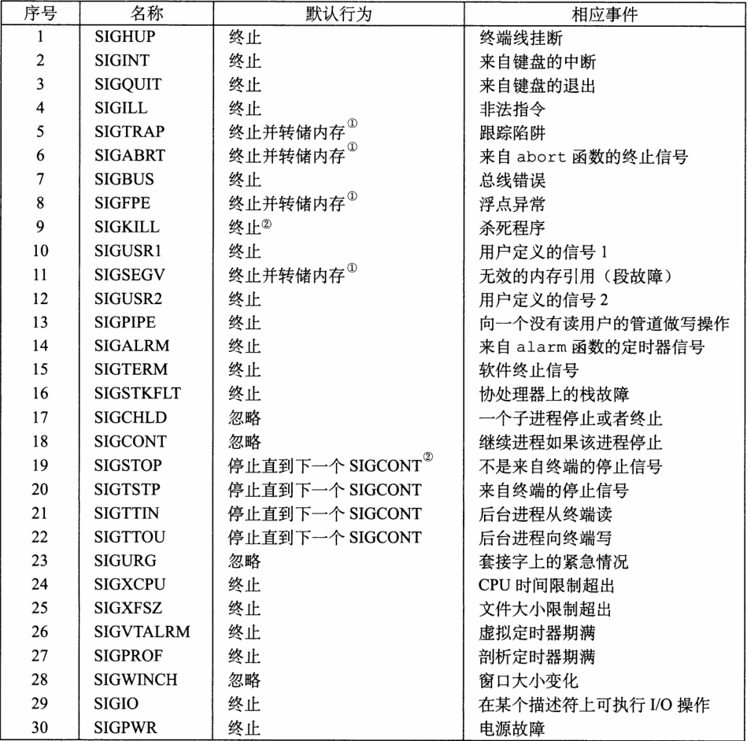

2.3 信号的发送方法、阻塞方法、处理程序的设置方法（5分）
信号的发送方法：
1)用 /bin/kill 程序发送信号
/bin/kill 程序可以向另外的进程发送任意的信号

2)从键盘发送信号
在键盘上输入Ctrl+C会导致内核发送一个SIGINT信号到前台进程组中的每个进程。默认情况下，结果是终止前台作业。类似的，输入Ctrl+Z会发送一个SIGTSTP信号到前台进程组中的每个进程。默认情况下，结果是停止（挂起）前台作业。

3)用kill函数发送信号
进程通过调用kill函数发送信号给其他进程（包括它们自己）。如果pid大于零，那么kill函数发送信号号码sig给进程pid。如果pid等于零，那么kill发送信号sig给调用进程所在进程组中的每个进程，包括调用进程自己。如果pid小于零，kill发送信号sig给进程组|pid|(pid的绝对值)中的每个进程。

4)用alarm函数发送信号
进程可以通过调用alarm函数向它自己发送SIGALRM信号。alarm函数安排内核在secs秒后发送一个 SIGALRM信号给调用进程。如果secs是零,那么不会调度安排新的闹钟(alarm)。在任何情况下,对alarm的调用都将取消任何待处理的(pending)闹钟，并且返回任何待处理的闹钟在被发送前还剩下的秒数（如果这次对alarm的调用没有取消它的话）；如果没有任何待处理的闹钟，就返回零。

信号的阻塞方法:
隐式阻塞机制：内核默认阻塞任何当前处理程序正在处理信号类 和待处理信号。

显示阻塞进制：应用程序可以调用sigprocmask函数和它的辅助函数，明确地阻塞和解除阻塞选定的信号。

信号处理程序的设置方法：
G0. 处理程序尽可能简单
G1. 在处理程序中只调用异步信号安全的函数
G2. 保存和恢复 errno
G3. 阻塞所有信号保护对共享全局数据结构的访问
G4. 用 volatile 声明全局变量
G5. 强迫编译器从内存中读取引用的值
G6. 用sig_atomic_t声明标志

2.4 什么是shell，功能和处理流程（5分）
定义：
shell是一个交互型应用级程序，代表用户运行其他程序，是系统的用户界面，提
供了用户与内核进行交互操作的一种接口。它接收用户输入的命令并把它送入内核去执行。

功能：
Shell 是一个命令解释器，它解释由用户输入的命令并且把它们送到内核。不仅如
此，Shell 有自己的编程语言用于对命令的编辑，它允许用户编写由 shell 命令组成的程序。Shell 编程语言具有普通编程语言的很多特点，比如它也有循环结构和分支控制结构等，用这种编程语言编写的 Shell 程序与其他应用程序具有同样的效果。

处理流程：
当用户提交了一个命令后，Shell首先判断它是否为内置命令，如果是就通过Shell内部的解释器将其解释为系统功能调用并转交给内核执行；若是外部命令或实用程序就试图在硬盘中查找该命令并将其调入内存，再将其解释为系统功能调用并转交给内核执行。在查找该命令时分为两种情况：（1）用户给出了命令的路径，Shell就沿着用户给出的路径进行查找，若找到则调入内存，若没找到则输出提示信息；（2）用户没有给出命令的路径，Shell就在环境变量PATH所制定的路径中依次进行查找，若找到则调入内存，若没找到则输出提示信息。

第3章 TinyShell的设计与实现
总分45分
3.1 设计

3.1.1 void eval(char *cmdline)函数（10分）
函数功能：
解析用户输入的命令。如果用户输入的是内置的指令(quit, jobs, bg, fg)，立即执行。如果不是内置指令，fork一个子进程，在子进程中运行指令，如果进程是在前台运行，就等到它结束。

参 数：char *cmdline

处理流程：
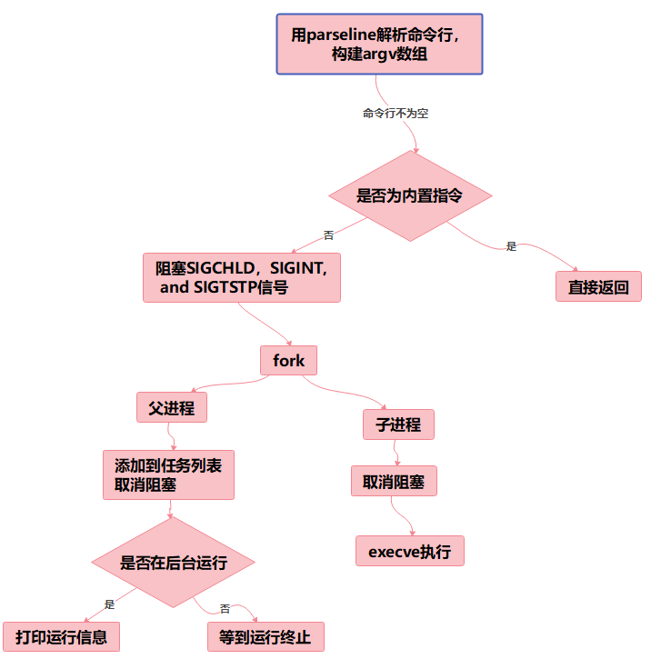

要点分析：
1、在fork子进程之前，应该先阻塞SIGCHLD, SIGINT, SIGTSTP信号，直
到可以将任务添加进任务列表中。这是为了避免SIGCHLD, SIGINT, SIGTSTP 信号的到来和添加任务进列表冲突。
2、每个子进程必须有新的进程组 ID，以防止发送的Ctrl + C和Ctrl +Z被tsh创建的所有子进程接收，通过使用 setpgid(0, 0)，将子进程的PGID修改为自己的 PID。

3.1.2 int builtin_cmd(char **argv)函数（5分）
函数功能：
检查用户传入的命令行是否是tsh内置的命令。如果是，立即执行命令，并返回 1，
如果不是，则返回 0。

参 数：char **argv

处理流程：
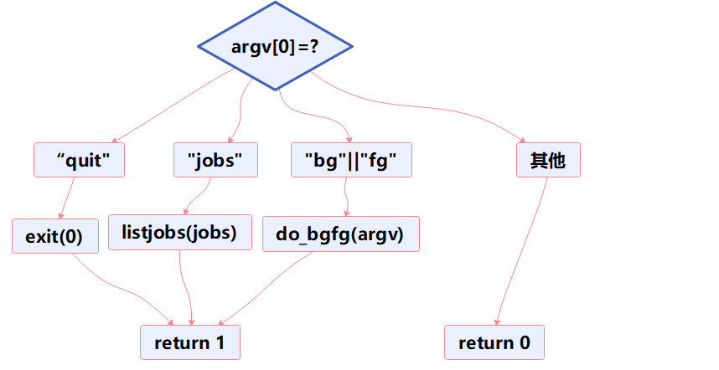

要点分析：
注意覆盖所有可能输入的情况，不同情况下返回不同的值。

3.1.3 void do_bgfg(char **argv) 函数（5分）
函数功能：
实现内置命令bg和fg

参 数：char **argv

处理流程：
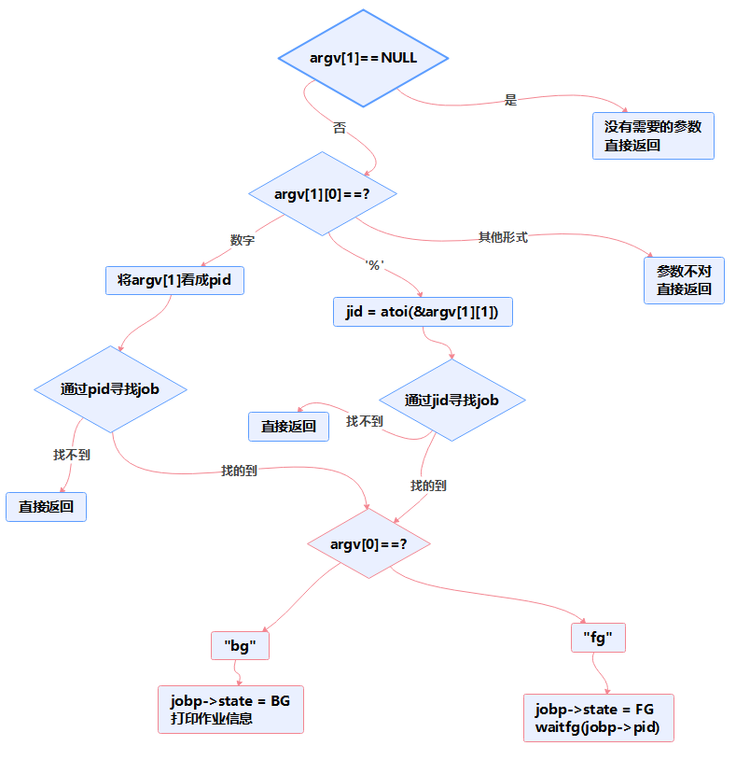

要点分析：
首先要判断命令后面跟的参数是数字还是%，然后通过进程号或工作组号来获得job，然后在前台或后台执行相关操作。

3.1.4 void waitfg(pid_t pid) 函数（5分）
函数功能：等待一个前台作业结束

参 数：pid_t pid

处理流程：
调用 fgpid()函数来判断该进程是否为前台运行，若是则循环，并用 sleep(1)使进程休眠。

要点分析：
在waitfg函数中，在sleep函数附近使用busy loop，例如：while (xxxxx) sleep(1);

3.1.5 void sigchld_handler(int sig) 函数（10分）
函数功能：
当内核因为某个子进程终止或停止而发出一个 SIGCHLD 信号时，本函数将捕获SIGCHILD信号，回收所有的僵死子进程，不会等待别的子进程终止或停止。

参 数：
int sig

处理流程：
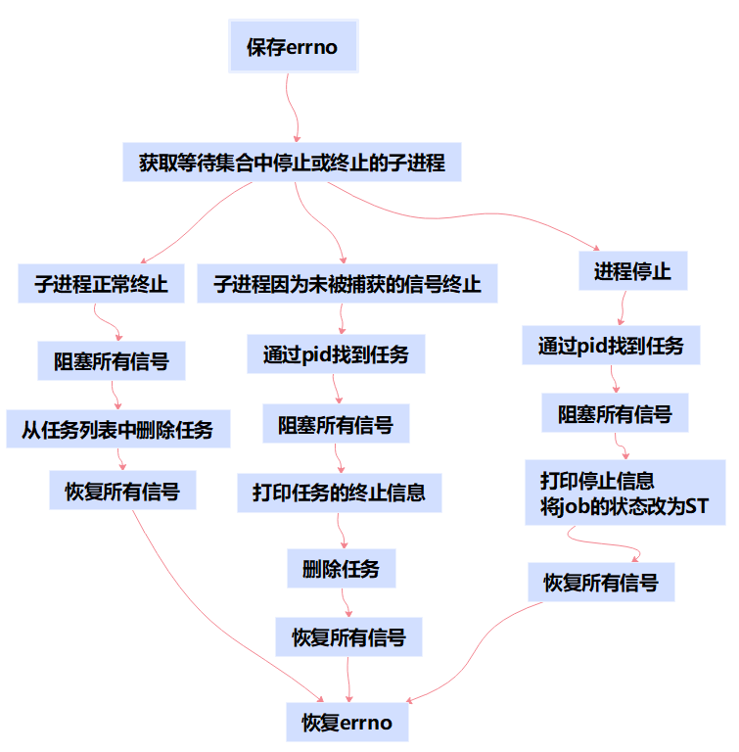
要点分析：
1、WHOHANG｜WUNTRACED：立即返回，如果等待中的子进程都没有被停止或终止，则返回值为０；如果有一个停止或终止，则返回值为该子进程的PID。

2、最后要恢复errno
3.2 程序实现（tsh.c的全部内容）（10分）
重点检查代码风格：
- 用较好的代码注释说明——5分
- 检查每个系统调用的返回值——5分

/*
* tsh - A tiny shell program with job control
*
* <Liang Hao 1190200717>
*/
#include <stdio.h>
#include <stdlib.h>
#include <unistd.h>
#include <string.h>
#include <ctype.h>
#include <signal.h>
#include <sys/types.h>
#include <sys/wait.h>
#include <errno.h>

/* Misc manifest constants */
#define MAXLINE 1024 /* max line size */
#define MAXARGS 128 /* max args on a command line */
#define MAXJOBS 16 /* max jobs at any point in time */
#define MAXJID 1<<16 /* max job ID */

/* Job states */
#define UNDEF 0 /* undefined */
#define FG 1 /* running in foreground */
#define BG 2 /* running in background */
#define ST 3 /* stopped */

/*
* Jobs states: FG (foreground), BG (background), ST (stopped)
* Job state transitions and enabling actions:
* FG -> ST : ctrl-z
* ST -> FG : fg command
* ST -> BG : bg command
* BG -> FG : fg command
* At most 1 job can be in the FG state.
*/

/* Global variables */
extern char **environ; /* defined in libc */
char prompt[] = "tsh> "; /* command line prompt (DO NOT CHANGE) */
int verbose = 0; /* if true, print additional output */
int nextjid = 1; /* next job ID to allocate */
char sbuf[MAXLINE]; /* for composing sprintf messages */

struct job_t { /* The job struct */
pid_t pid; /* job PID */
int jid; /* job ID [1, 2, ...] */
int state; /* UNDEF, BG, FG, or ST */
char cmdline[MAXLINE]; /* command line */
};
struct job_t jobs[MAXJOBS]; /* The job list */
/* End global variables */

/* Function prototypes */

/* Here are the functions that you will implement */
void eval(char *cmdline);//解析和解释命令行的主例程
int builtin_cmd(char **argv);//识别并解释内置命令
void do_bgfg(char **argv);//实现内置命令bg和fg
void waitfg(pid_t pid);//等待一个前台作业结束

void sigchld_handler(int sig);//捕获SIGCHILD信号
void sigtstp_handler(int sig);//捕获SIGINT (ctrl-c) 信号
void sigint_handler(int sig);//捕获SIGTSTP (ctrl-z) 信号

/* Here are helper routines that we've provided for you */
int parseline(const char *cmdline, char **argv);
void sigquit_handler(int sig);

void clearjob(struct job_t *job);
void initjobs(struct job_t *jobs);
int maxjid(struct job_t *jobs);
int addjob(struct job_t *jobs, pid_t pid, int state, char *cmdline);
int deletejob(struct job_t *jobs, pid_t pid);
pid_t fgpid(struct job_t *jobs);
struct job_t *getjobpid(struct job_t *jobs, pid_t pid);
struct job_t *getjobjid(struct job_t *jobs, int jid);
int pid2jid(pid_t pid);
void listjobs(struct job_t *jobs);

void usage(void);
void unix_error(char *msg);
void app_error(char *msg);
typedef void handler_t(int);
handler_t *Signal(int signum, handler_t *handler);

/*
* main - The shell's main routine
*/
int main(int argc, char **argv)
{
char c;
char cmdline[MAXLINE];
int emit_prompt = 1; /* emit prompt (default) */

/* Redirect stderr to stdout (so that driver will get all output
* on the pipe connected to stdout) */
dup2(1, 2);

/* Parse the command line */
while ((c = getopt(argc, argv, "hvp")) != EOF) {
switch (c) {
case 'h': /* print help message */
usage();
break;
case 'v': /* emit additional diagnostic info */
verbose = 1;
break;
case 'p': /* don't print a prompt */
emit_prompt = 0; /* handy for automatic testing */
break;
default:
usage();
}
}

/* Install the signal handlers */

/* These are the ones you will need to implement */
Signal(SIGINT, sigint_handler); /* ctrl-c */
Signal(SIGTSTP, sigtstp_handler); /* ctrl-z */
Signal(SIGCHLD, sigchld_handler); /* Terminated or stopped child */

/* This one provides a clean way to kill the shell */
Signal(SIGQUIT, sigquit_handler);

/* Initialize the job list */
initjobs(jobs);

/* Execute the shell's read/eval loop */
while (1) {

/* Read command line */
if (emit_prompt) {
printf("%s", prompt);
fflush(stdout);
}
if ((fgets(cmdline, MAXLINE, stdin) == NULL) && ferror(stdin))
app_error("fgets error");
if (feof(stdin)) { /* End of file (ctrl-d) */
fflush(stdout);
exit(0);
}

/* Evaluate the command line */
eval(cmdline);
fflush(stdout);
fflush(stdout);
}

exit(0); /* control never reaches here */
}

/*
* eval - Evaluate the command line that the user has just typed in
*
* If the user has requested a built-in command (quit, jobs, bg or fg)
* then execute it immediately. Otherwise, fork a child process and
* run the job in the context of the child. If the job is running in
* the foreground, wait for it to terminate and then return. Note:
* each child process must have a unique process group ID so that our
* background children don't receive SIGINT (SIGTSTP) from the kernel
* when we type ctrl-c (ctrl-z) at the keyboard.
*/
void eval(char *cmdline)
{
/* $begin handout */
char *argv[MAXARGS]; /* argv for execve() */
int bg; /* should the job run in bg or fg? */
pid_t pid; /* process id */
sigset_t mask; /* signal mask */

/* Parse command line */
bg = parseline(cmdline, argv);
if (argv[0] == NULL)
return; /* ignore empty lines */

if (!builtin_cmd(argv)) {

/*
* This is a little tricky. Block SIGCHLD, SIGINT, and SIGTSTP
* signals until we can add the job to the job list. This
* eliminates some nasty races between adding a job to the job
* list and the arrival of SIGCHLD, SIGINT, and SIGTSTP signals.
*/

if (sigemptyset(&mask) < 0)
unix_error("sigemptyset error");
if (sigaddset(&mask, SIGCHLD))
unix_error("sigaddset error");
if (sigaddset(&mask, SIGINT))
unix_error("sigaddset error");
if (sigaddset(&mask, SIGTSTP))
unix_error("sigaddset error");
if (sigprocmask(SIG_BLOCK, &mask, NULL) < 0)
unix_error("sigprocmask error");

/* Create a child process */
if ((pid = fork()) < 0)
unix_error("fork error");

/*
* Child process
*/

if (pid == 0) {
/* Child unblocks signals */
sigprocmask(SIG_UNBLOCK, &mask, NULL);

/* Each new job must get a new process group ID
so that the kernel doesn't send ctrl-c and ctrl-z
signals to all of the shell's jobs */
if (setpgid(0, 0) < 0)
unix_error("setpgid error");

/* Now load and run the program in the new job */
if (execve(argv[0], argv, environ) < 0) {
printf("%s: Command not found\n", argv[0]);
exit(0);
}
}

/*
* Parent process
*/

/* Parent adds the job, and then unblocks signals so that
the signals handlers can run again */
addjob(jobs, pid, (bg == 1 ? BG : FG), cmdline);
sigprocmask(SIG_UNBLOCK, &mask, NULL);

if (!bg)
waitfg(pid);
else
printf("[%d] (%d) %s", pid2jid(pid), pid, cmdline);
}
/* $end handout */
return;
}

/*
* parseline - Parse the command line and build the argv array.
*
* Characters enclosed in single quotes are treated as a single
* argument. Return true if the user has requested a BG job, false if
* the user has requested a FG job.
*/
int parseline(const char *cmdline, char **argv)
{
static char array[MAXLINE]; /* holds local copy of command line */
char *buf = array; /* ptr that traverses command line */
char *delim; /* points to first space delimiter */
int argc; /* number of args */
int bg; /* background job? */

strcpy(buf, cmdline);
buf[strlen(buf)-1] = ' '; /* replace trailing '\n' with space */
while (*buf && (*buf == ' ')) /* ignore leading spaces */
buf++;

/* Build the argv list */
argc = 0;
if (*buf == '\'') {
buf++;
delim = strchr(buf, '\'');
}
else {
delim = strchr(buf, ' ');
}

while (delim) {
argv[argc++] = buf;
*delim = '\0';
buf = delim + 1;
while (*buf && (*buf == ' ')) /* ignore spaces */
buf++;

if (*buf == '\'') {
buf++;
delim = strchr(buf, '\'');
}
else {
delim = strchr(buf, ' ');
}
}
argv[argc] = NULL;

if (argc == 0) /* ignore blank line */
return 1;

/* should the job run in the background? */
if ((bg = (*argv[argc-1] == '&')) != 0) {
argv[--argc] = NULL;
}
return bg;
}

/*
* builtin_cmd - If the user has typed a built-in command then execute
* it immediately.
*/
int builtin_cmd(char **argv) //识别并解释内置命令: quit, fg, bg, 和 jobs.
{
if (!strcmp(argv[0], "quit")) {//如果是quit指令
exit(0);
}
else if (!strcmp(argv[0], "jobs")) {//如果为jobs，用listjobs输出作业列表的所有作业信息
listjobs(jobs);
return 1;
}
else if (!strcmp(argv[0], "bg") || !strcmp(argv[0], "fg")) {//如果为bg或fg，调用do_bgfg
do_bgfg(argv);
return 1;
}
return 0; /* not a builtin command */
}

/*
* do_bgfg - Execute the builtin bg and fg commands
*/
void do_bgfg(char **argv)
{
/* $begin handout */
struct job_t *jobp=NULL;

/* Ignore command if no argument */
if (argv[1] == NULL) {
printf("%s command requires PID or %%jobid argument\n", argv[0]);
return;
}

/* Parse the required PID or %JID arg */
if (isdigit(argv[1][0])) {
pid_t pid = atoi(argv[1]);
if (!(jobp = getjobpid(jobs, pid))) {
printf("(%d): No such process\n", pid);
return;
}
}
else if (argv[1][0] == '%') {
int jid = atoi(&argv[1][1]);
if (!(jobp = getjobjid(jobs, jid))) {
printf("%s: No such job\n", argv[1]);
return;
}
}
else {
printf("%s: argument must be a PID or %%jobid\n", argv[0]);
return;
}

/* bg command */
if (!strcmp(argv[0], "bg")) {
if (kill(-(jobp->pid), SIGCONT) < 0)
unix_error("kill (bg) error");
jobp->state = BG;
printf("[%d] (%d) %s", jobp->jid, jobp->pid, jobp->cmdline);
}

/* fg command */
else if (!strcmp(argv[0], "fg")) {
if (kill(-(jobp->pid), SIGCONT) < 0)
unix_error("kill (fg) error");
jobp->state = FG;
waitfg(jobp->pid);
}
else {
printf("do_bgfg: Internal error\n");
exit(0);
}
/* $end handout */
return;
}

/*
* waitfg - Block until process pid is no longer the foreground process
*/
void waitfg(pid_t pid)//等待一个前台作业结束
{

/* fgpid - Return PID of current foreground job, 0 if no such job */
while (pid == fgpid(jobs))
{
sleep(1); //暂时休眠挂起
}
return;

}

/*****************
* Signal handlers
*****************/

/*
* sigchld_handler - The kernel sends a SIGCHLD to the shell whenever
* a child job terminates (becomes a zombie), or stops because it
* received a SIGSTOP or SIGTSTP signal. The handler reaps all
* available zombie children, but doesn't wait for any other
* currently running children to terminate.
*/
void sigchld_handler(int sig)
{
int oldErrno = errno;
int status;
pid_t pid;
sigset_t mask, prev_mask;
struct job_t* job = NULL;//新建job_t的结构体指针job
//struct job_t { /* The job struct */
// pid_t pid; /* job PID */
// int jid; /* job ID [1, 2, ...] */
// int state; /* UNDEF, BG, FG, or ST */
// char cmdline[MAXLINE]; /* command line */
//};
sigfillset(&mask);//将每个信号都添加到mask中

//WNOHANG | WUNTRACED:立即返回，如果等待集合中的子进程都没有被停止或终止，则返回值为0
//如果有一个停止或终止，则返回值为该子进程的PID。
while ((pid = waitpid(-1, &status, WNOHANG | WUNTRACED)) > 0)
{
if (WIFEXITED(status)) {//如果子进程是正常终止的
sigprocmask(SIG_BLOCK, &mask, &prev_mask);//阻塞所有信号
deletejob(jobs, pid);/* deletejob - Delete a job whose PID=pid from the job list */
sigprocmask(SIG_SETMASK, &prev_mask, NULL);//该进程新的信号屏蔽字将被pre_mask的信号集的值代替
}
else if (WIFSIGNALED(status)) {//通过一个未被捕获的信号终止
job = getjobpid(jobs, pid);/* getjobpid - Find a job (by PID) on the job list */
sigprocmask(SIG_BLOCK, &mask, &prev_mask);//阻塞所有信号
printf("Job [%d] (%d) terminated by signal %d\n",job->jid, job->pid, WTERMSIG(status));
deletejob(jobs, pid);
sigprocmask(SIG_SETMASK, &prev_mask, NULL);
}
else if (WIFSTOPPED(status)) {//进程停止
job = getjobpid(jobs, pid);
sigprocmask(SIG_BLOCK, &mask, &prev_mask);
printf("Job [%d] (%d) stopped by signal %d\n",job->jid, job->pid, WSTOPSIG(status));
job->state = ST;
sigprocmask(SIG_SETMASK, &prev_mask, NULL);
}
}
errno = oldErrno;
return;
}

/*
* sigint_handler - The kernel sends a SIGINT to the shell whenver the
* user types ctrl-c at the keyboard. Catch it and send it along
* to the foreground job.
*/
void sigint_handler(int sig)
{

//SIGINT:程序终止(interrupt)信号, 在用户键入INTR字符(通常是Ctrl - C)时发出，用于通知前台进程组终止进程。
pid_t pid;
sigset_t mask, prev_mask;
int olderrno = errno;

sigfillset(&mask);

sigprocmask(SIG_BLOCK, &mask, &prev_mask); //阻塞所有信号
pid = fgpid(jobs);/* fgpid - Return PID of current foreground job, 0 if no such job */
sigprocmask(SIG_SETMASK, &prev_mask, NULL);

if (pid != 0) { //杀死前台进程
kill(-pid, SIGINT);
}
errno = olderrno;
return;
}

/*
* sigtstp_handler - The kernel sends a SIGTSTP to the shell whenever
* the user types ctrl-z at the keyboard. Catch it and suspend the
* foreground job by sending it a SIGTSTP.
*/
void sigtstp_handler(int sig)
{

//SIGTSTP:停止进程的运行, 但该信号可以被处理和忽略. 用户键入SUSP字符时(通常是Ctrl-Z)发出这个信号

pid_t pid;
sigset_t mask, prev_mask;
int olderrno = errno;

sigfillset(&mask);
sigprocmask(SIG_BLOCK, &mask, &prev_mask); //阻塞所有信号

pid = fgpid(jobs);/* fgpid - Return PID of current foreground job, 0 if no such job */
sigprocmask(SIG_SETMASK, &prev_mask, NULL);

if (pid != 0) {//向前台进程发送SIGTSTP
kill(-pid, SIGTSTP);
}

errno = olderrno;
return;
}

/*********************
* End signal handlers
*********************/

/***********************************************
* Helper routines that manipulate the job list
**********************************************/

/* clearjob - Clear the entries in a job struct */
void clearjob(struct job_t *job) {
job->pid = 0;
job->jid = 0;
job->state = UNDEF;
job->cmdline[0] = '\0';
}

/* initjobs - Initialize the job list */
void initjobs(struct job_t *jobs) {
int i;

for (i = 0; i < MAXJOBS; i++)
clearjob(&jobs[i]);
}

/* maxjid - Returns largest allocated job ID */
int maxjid(struct job_t *jobs)
{
int i, max=0;

for (i = 0; i < MAXJOBS; i++)
if (jobs[i].jid > max)
max = jobs[i].jid;
return max;
}

/* addjob - Add a job to the job list */
int addjob(struct job_t *jobs, pid_t pid, int state, char *cmdline)
{
int i;

if (pid < 1)
return 0;

for (i = 0; i < MAXJOBS; i++) {
if (jobs[i].pid == 0) {
jobs[i].pid = pid;
jobs[i].state = state;
jobs[i].jid = nextjid++;
if (nextjid > MAXJOBS)
nextjid = 1;
strcpy(jobs[i].cmdline, cmdline);
if(verbose){
printf("Added job [%d] %d %s\n", jobs[i].jid, jobs[i].pid, jobs[i].cmdline);
}
return 1;
}
}
printf("Tried to create too many jobs\n");
return 0;
}

/* deletejob - Delete a job whose PID=pid from the job list */
int deletejob(struct job_t *jobs, pid_t pid)
{
int i;

if (pid < 1)
return 0;

for (i = 0; i < MAXJOBS; i++) {
if (jobs[i].pid == pid) {
clearjob(&jobs[i]);
nextjid = maxjid(jobs)+1;
return 1;
}
}
return 0;
}

/* fgpid - Return PID of current foreground job, 0 if no such job */
pid_t fgpid(struct job_t *jobs) {
int i;

for (i = 0; i < MAXJOBS; i++)
if (jobs[i].state == FG)
return jobs[i].pid;
return 0;
}

/* getjobpid - Find a job (by PID) on the job list */
struct job_t *getjobpid(struct job_t *jobs, pid_t pid) {
int i;

if (pid < 1)
return NULL;
for (i = 0; i < MAXJOBS; i++)
if (jobs[i].pid == pid)
return &jobs[i];
return NULL;
}

/* getjobjid - Find a job (by JID) on the job list */
struct job_t *getjobjid(struct job_t *jobs, int jid)
{
int i;

if (jid < 1)
return NULL;
for (i = 0; i < MAXJOBS; i++)
if (jobs[i].jid == jid)
return &jobs[i];
return NULL;
}

/* pid2jid - Map process ID to job ID */
int pid2jid(pid_t pid)
{
int i;

if (pid < 1)
return 0;
for (i = 0; i < MAXJOBS; i++)
if (jobs[i].pid == pid) {
return jobs[i].jid;
}
return 0;
}

/* listjobs - Print the job list */
void listjobs(struct job_t *jobs)
{
int i;

for (i = 0; i < MAXJOBS; i++) {
if (jobs[i].pid != 0) {
printf("[%d] (%d) ", jobs[i].jid, jobs[i].pid);
switch (jobs[i].state) {
case BG:
printf("Running ");
break;
case FG:
printf("Foreground ");
break;
case ST:
printf("Stopped ");
break;
default:
printf("listjobs: Internal error: job[%d].state=%d ",
i, jobs[i].state);
}
printf("%s", jobs[i].cmdline);
}
}
}
/******************************
* end job list helper routines
******************************/

/***********************
* Other helper routines
***********************/

/*
* usage - print a help message
*/
void usage(void)
{
printf("Usage: shell [-hvp]\n");
printf(" -h print this message\n");
printf(" -v print additional diagnostic information\n");
printf(" -p do not emit a command prompt\n");
exit(1);
}

/*
* unix_error - unix-style error routine
*/
void unix_error(char *msg)
{
fprintf(stdout, "%s: %s\n", msg, strerror(errno));
exit(1);
}

/*
* app_error - application-style error routine
*/
void app_error(char *msg)
{
fprintf(stdout, "%s\n", msg);
exit(1);
}

/*
* Signal - wrapper for the sigaction function
*/
handler_t *Signal(int signum, handler_t *handler)
{
struct sigaction action, old_action;

action.sa_handler = handler;
sigemptyset(&action.sa_mask); /* block sigs of type being handled */
action.sa_flags = SA_RESTART; /* restart syscalls if possible */

if (sigaction(signum, &action, &old_action) < 0)
unix_error("Signal error");
return (old_action.sa_handler);
}

/*
* sigquit_handler - The driver program can gracefully terminate the
* child shell by sending it a SIGQUIT signal.
*/
void sigquit_handler(int sig)
{
printf("Terminating after receipt of SIGQUIT signal\n");
exit(1);
}

第4章 TinyShell测试
总分15分

4.1 测试方法
针对tsh和参考shell程序tshref，完成测试项目4.1-4.15的对比测试，并将测试结果截图或者通过重定向保存到文本文件(例如：./sdriver.pl -t trace01.txt -s ./tsh -a "-p" > tshresult01.txt)，并填写完成4.3节的相应表格。

4.2 测试结果评价
tsh与tshref的输出在以下两个方面可以不同：
（1）pid
（2）测试文件trace11.txt, trace12.txt和trace13.txt中的/bin/ps命令，每次运行的输出都会不同，但每个mysplit进程的运行状态应该相同。
除了上述两方面允许的差异，tsh与tshref的输出相同则判为正确，如不同则给出原因分析。

4.3 自测试结果
填写以下各个测试用例的测试结果，每个测试用例1分。

4.3.1测试用例trace01.txt
tsh测试结果
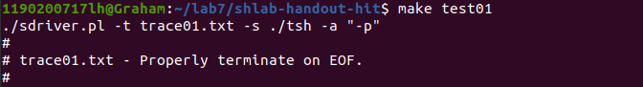
tshref测试结果
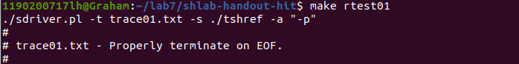
测试结论 | 相同

4.3.2测试用例trace02.txt
tsh测试结果
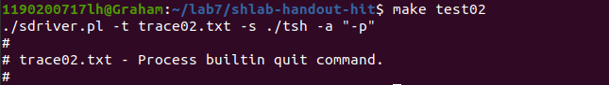
tshref测试结果
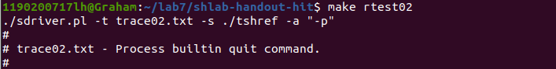
测试结论 | 相同

4.3.3测试用例trace03.txt
tsh测试结果
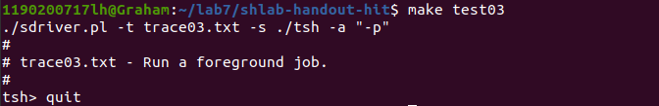
tshref测试结果
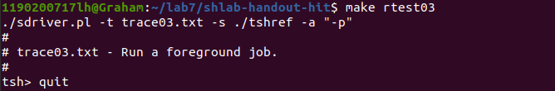
测试结论 | 相同

4.3.4测试用例trace04.txt
tsh测试结果
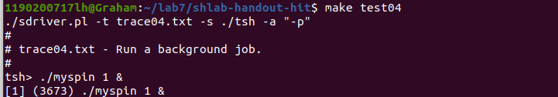
tshref测试结果
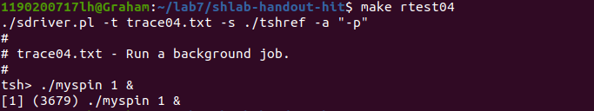
测试结论 | 相同

4.3.5测试用例trace05.txt
tsh测试结果
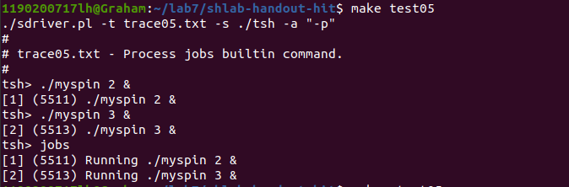
tshref测试结果
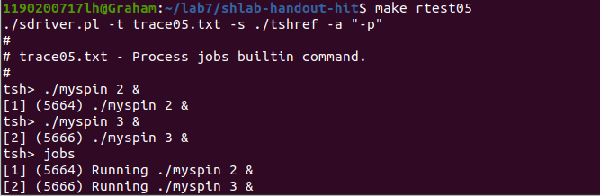
测试结论 | 相同

4.3.6测试用例trace06.txt
tsh测试结果
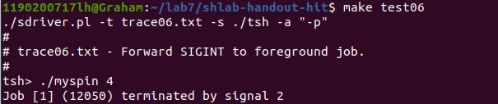
tshref测试结果
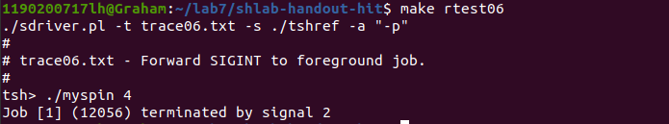
测试结论 | 相同

4.3.7测试用例trace07.txt
tsh测试结果
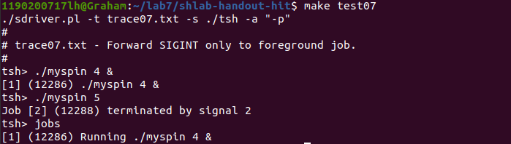
tshref测试结果
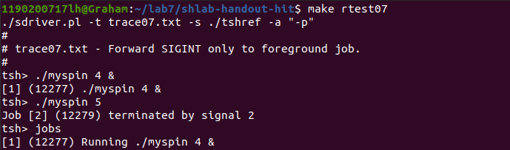
测试结论 | 相同

4.3.8测试用例trace08.txt
tsh测试结果
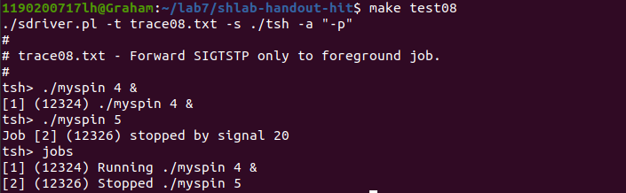
tshref测试结果
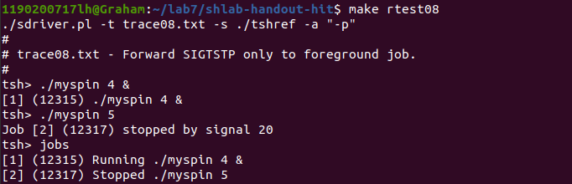
测试结论 | 相同

4.3.9测试用例trace09.txt
tsh测试结果
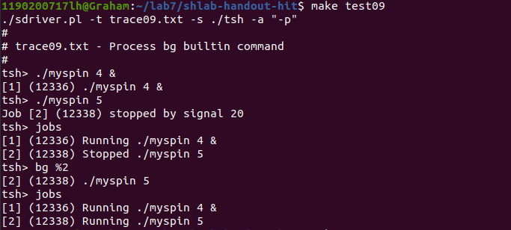
tshref测试结果
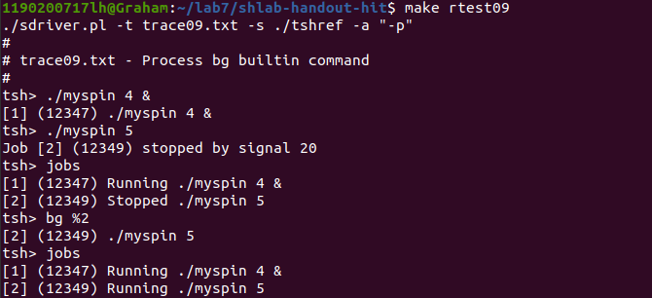
测试结论 | 相同

4.3.10测试用例trace10.txt
tsh测试结果
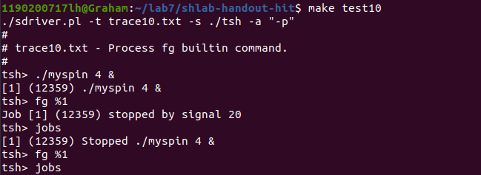
tshref测试结果
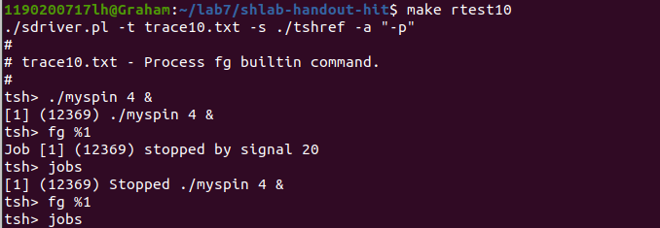
测试结论 | 相同

4.3.11测试用例trace11.txt
测试中ps指令的输出内容较多，仅记录和本实验密切相关的tsh、mysplit等进程的部分信息即可。

tsh测试结果
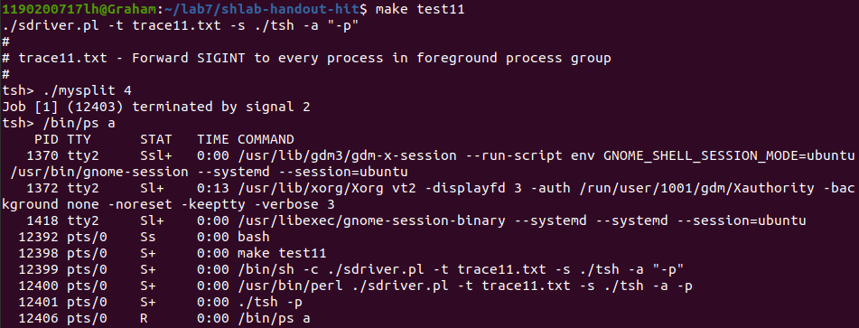
tshref测试结果
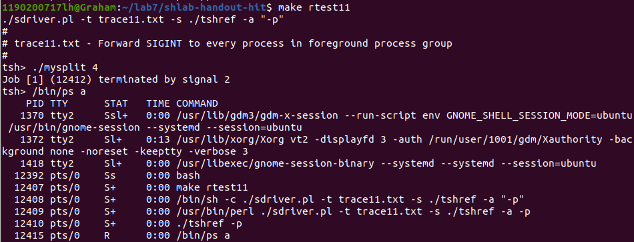
测试结论 | 相同

4.3.12测试用例trace12.txt
测试中ps指令的输出内容较多，仅记录和本实验密切相关的tsh、mysplit等进程的部分信息即可。

tsh测试结果
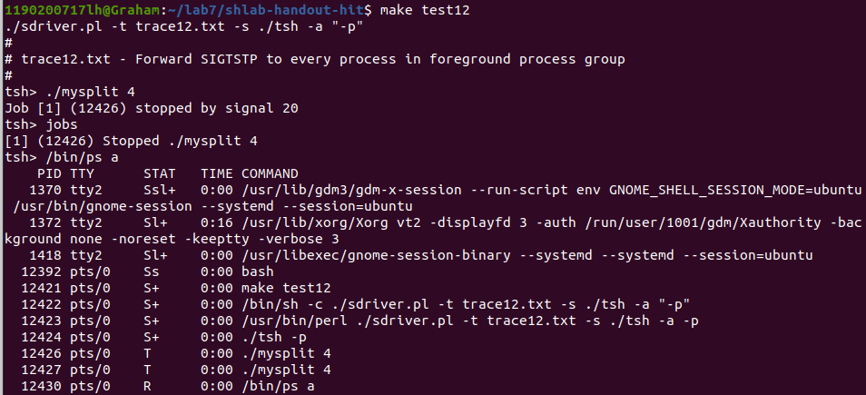
tshref测试结果
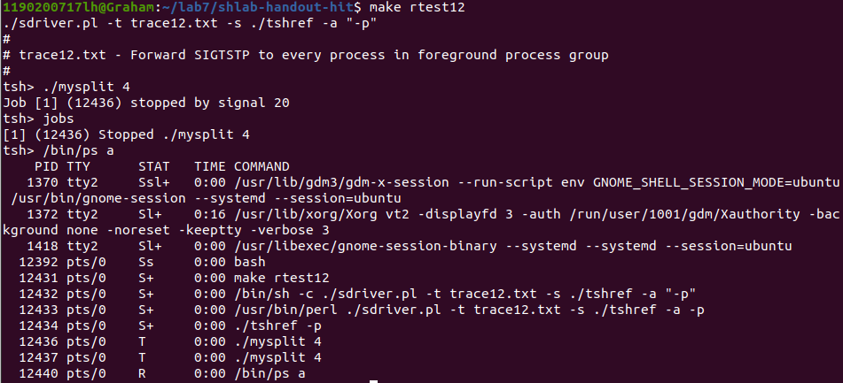
测试结论 | 相同

4.3.13测试用例trace13.txt
测试中ps指令的输出内容较多，仅记录和本实验密切相关的tsh、mysplit等进程的部分信息即可。

tsh测试结果
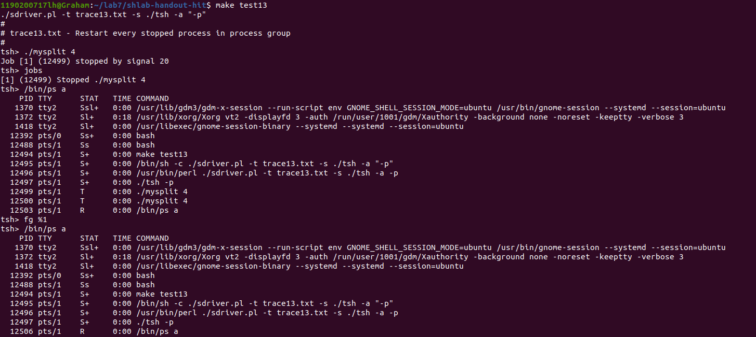
tshref测试结果
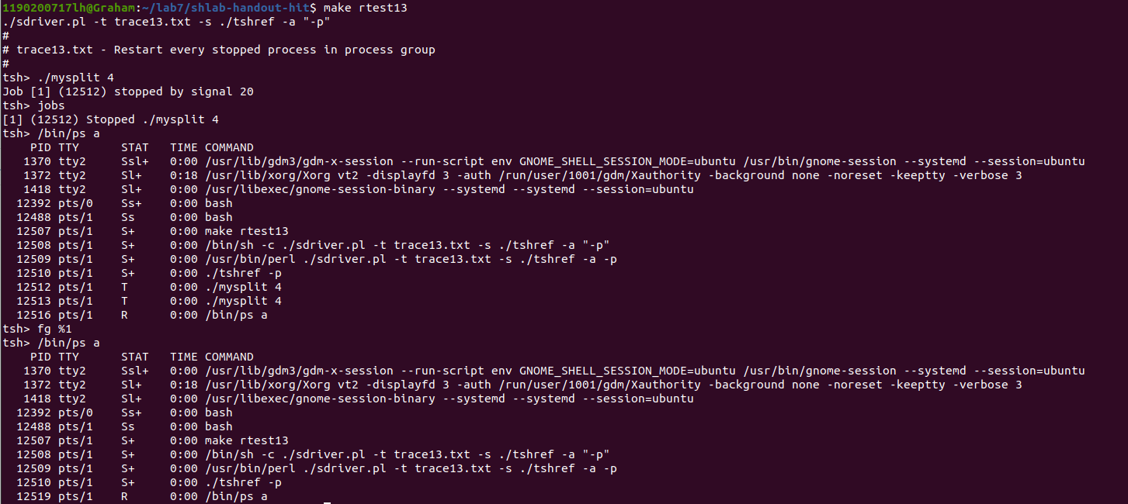
测试结论 | 相同

4.3.14测试用例trace14.txt
tsh测试结果
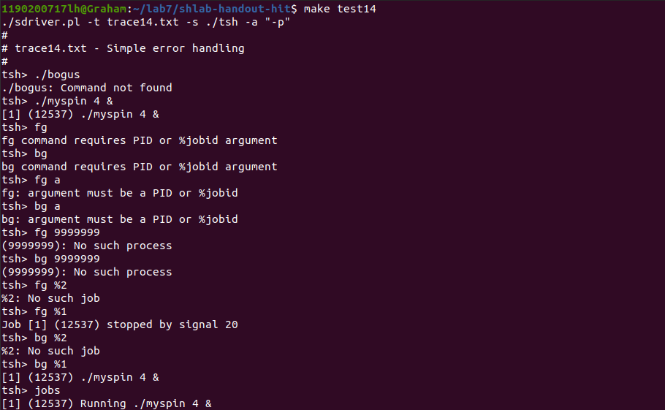
tshref测试结果
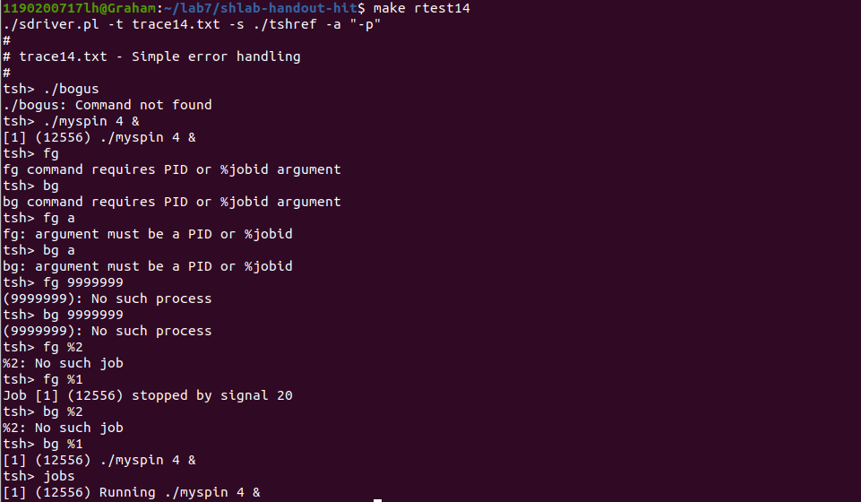
测试结论 | 相同

4.3.15测试用例trace15.txt
tsh测试结果
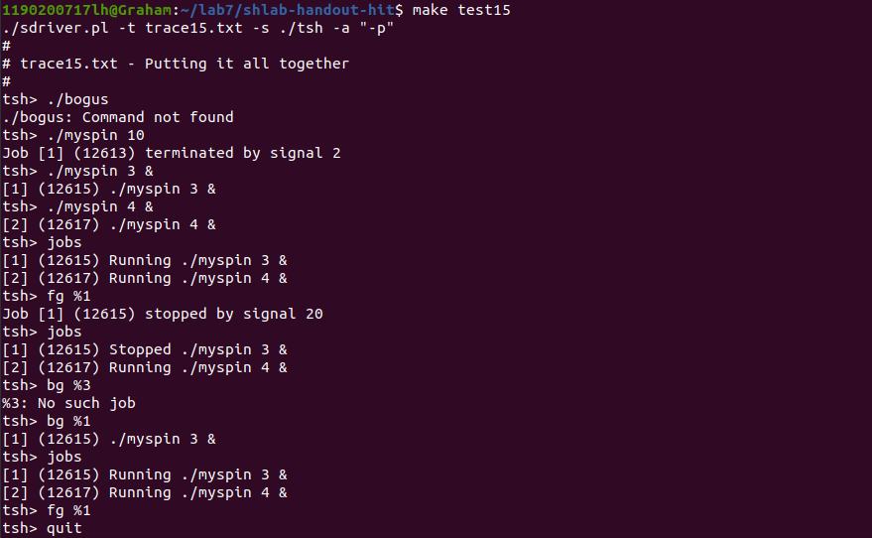
tshref测试结果
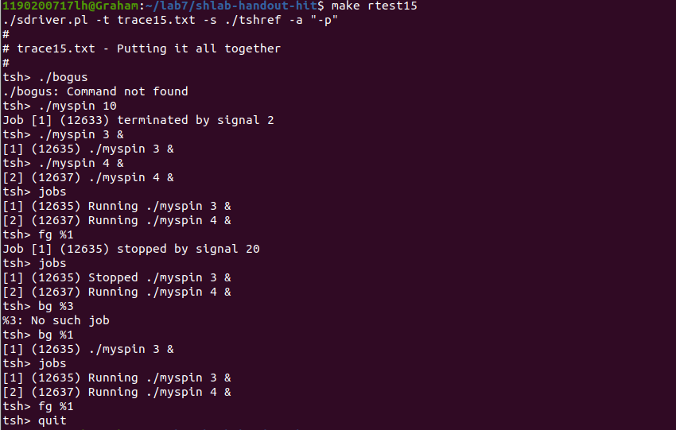
测试结论 | 相同

第5章 评测得分
总分20分
实验程序统一测试的评分（教师评价）：
（1）正确性得分： （满分10）
（2）性能加权得分： （满分10）

第6章 总结

5.1 请总结本次实验的收获
1)更深入地了解了 shell 的工作原理
2)理解了信号的处理过程，了解信号机制和信号处理关系的系统函数
3)初步尝试使用和信号有关的函数，感觉很新奇

5.2 请给出对本次实验内容的建议
无

注：本章为酌情加分项。
参考文献

为完成本次实验你翻阅的书籍与网站等
[1] 深入理解计算机系统

